animago AWARD 2019 – and the Winner is …
Die Gewinner des animago 2019, dem internationalen Wettbewerb für 3D-Animation, Still, Visual Effects und Game stehen fest.
München, 3. November 2019: Im vollbesetzen Saal der Alten Kongresshalle in München verfolgten rund 500 Gäste die Preisverleihung des animago AWARD – einen der renommiertesten Preise der Branche, die sich dieses Jahr zum 23. Mal jährt. Eine unabhängige Jury, bestehend aus Experten der Bereiche VFX, Film, Postproduktion, Werbung sowie Wissenschaft und Lehre bewertete die 1.137 Beiträge aus 62 Ländern.

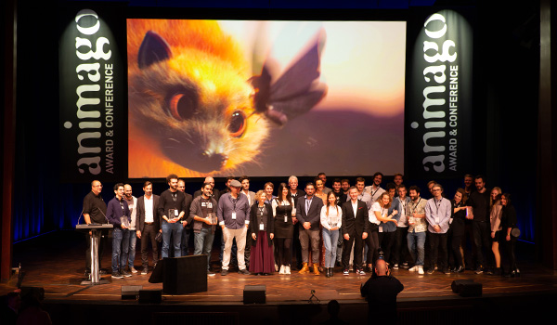

Die Preisverleihung ist der festliche Höhepunkt der derzeit stattfindenden viertägigen animago CONFERENCE (2. – 5. November 2019), bei der international renommierte Animationsexperten und VFX-Koryphäen ihre aktuellen Projekte präsentieren.

Die Preisträger der 10 Kategorien:
- Bester Kurzfilm
“The Pig on the Hill” – Jamy Wheless, John Helms
Lightstream Animation Studios, USA
Crater Studio, Serbien
Teaser: https://www.facebook.com/animagoAWARD/videos/2453528221602920/

- Beste In-Game-Graphics
“Shadow of the Tomb Raider”
Eidos Montréal, Crystal Dynamics, Square Enix, Canada/USA
Teaser:https://www.facebook.com/animagoAWARD/videos/2485306741750454/

- Beste Werbe-Produktion
“Christmas Doesn't Need Much. Only Love.”
Glassworks Amsterdam, Niederlande
PENNY Markt
https://www.youtube.com/watch?v=QZ5rjTWvNck

- Beste Nachwuchs-Produktion
„The Ostrich Politic“ – Mohammad Houhou
GOBELINS, l'école de l'image, Frankreich
Teaser: https://youtu.be/ALl1nxi7wx0

- Beste Visual Effects
“Fantastic Beasts: The Crimes of Grindelwald”
VFX by Rodeo FX, Canada, for Warner Bros
Teaser: https://www.youtube.com/watch?v=8bYBOVWLNIs

- Bester Charakter
“Sous la glace” – Milan Baulard, Ismaïl Berrahma, Flore Dupont, Laurie Estampes, Quentin Nory, Hugo Potin, École des Nouvelles Images, Frankreich
Teaser: https://www.facebook.com/animagoAWARD/videos/2488170717931725/

- Bestes Still
“Subarctic Great Horned Owl: look into the depths”
Yuriy Dulich, Ukraine
Image Download: https://drive.google.com/open?id=1I5KFIQ7du2TASi90QITyeW1gdUUnOthS

- Beste Game Cinematic
“METRO Exodus: Artyom's Nightmare” - Tomek Suwalski, Polen
Platige Image for Deep Silver
Teaser: https://www.youtube.com/watch?v=ynB-SjMJsP8

- Bestes Motion Design
„Hurlevent“ – Frédéric Doazan, Frankreich
Teaser: https://www.facebook.com/watch/?v=434190983902634

- Jury’s Prize
“The Beauty” – Pascal Schelbli, Germany
Filmakademie Baden-Württemberg
Teaser: https://www.facebook.com/animagoAWARD/videos/538262626929846/

Pressematerial:
- Fotoauswahl des animago AWARD 2019 inklusive der 10 Preisträger
- Logos und Bildmaterial zur freien journalistischen Verwendung finden sie im animago-Pressebereich: www.animago.com/presse
- Informationen zum animago auf unserer Homepage: www.animago.com

Pressekontakt Projektleitung
Philipp Reiff Arian Schlichenmayer
Alternative 138 GmbH DETAIL Business Information GmbH
T: +49 176 25 80 80 34 T: +49 89 381 620 592
E: philipp@alternative138.com E: as@animago.com
www.138alternatives.com www.animago.com

